GRUP ŞCOLAR ‘’AUREL VLAICU’’ , BAIA MARE

PROIECT DE DIPLOMĂ
ASPECTE DIN FLORA ŞI VEGETAŢIA ÎN
DEPRESIUNEA MARAMUREŞ

AN ŞCOLAR 2007

Cuprins

Argument……………………………………………………………….pag.3
Cap.I.- Cadrul natural…………………………………………..pag.4

I.1.Aşezări şi delimitări………………………………………….…..pag.4
I.2.Geomorfologia………………………………………………..pag.5
I.2.1.Munţii Maramureşului……………………………………...pag.5
I.2.2.Depresiunea Maramureşului…………………………..….pag.6
Cap.II.- Flora…………………………………………………..…..pag.7
Cap.III.- Vegetaţia………………………………………………....pag.9
III.1.Etajul colinar……………………………………………………pag.11
III.2.Etajul montan…………………………………………………..pag.14
III.2.1.Subetajul inferior………………………………………….….pag.14
III.2.2.Subetajul mijlociu………………………………………….…pag.15
III.2.3.Subetajul superior…………………………………………...pag.19
III.3.Etajul subalpin………………………………………………….pag.22
III.4.Etajul alpin………………………………………………………pag.24
Concluzie ………………………………………………………………pag.28
Bbibliografie……………………………………………………….……pag.26
Anexă…………………………………………………………………..…pag.27

Argument

Condiţiile fito-istorice ale Maramureşului,determinate de condiţia geografică, structura geologică,clima temperată ,complexitatea geomorfologică zonală (diferenţa de nivel de 2000 m ,expoziţiile diferite,marea amplitudine a inclinaţiilor versanţilor etc.),de evoluţia diferitelor tipuri de sol şi de influienţele antropozoogene ,favorizează dezvoltarea unei flore bogate şi diversificate ,precum şi instalarea unui covor vegetal variat , reprezentat prin numeroase asociaţii vegetale în zona cercetată de noi.
Datorită conditiilor ecologice favorabile în Depresiunea Maramureş există o vegetaţie şi o floră foarte diversificată şi bogată în specii.
Multe specii prezente aici sunt foarte rare în flora României: angelica(Angelica archangelica),papucul doamnei(Cypripedium calceolus),ghinţura galbenă(Genitiana lutea),ghinţura punctată(Gentiana punctata),floare de colţ(Lentopodium alpinum),crinul de pădure(Lilium martagon),narcisele(Narcissus radiiflorus),sângele voinicului(Nigrittela rubra),zâmbrul(Pinus cembra),jneapănul(Pinus mugo),smârdarul(Rhododendron myrtifollium),arborele tisa(Taxus baccata),bulbucii de munte(Trollius europaeus).
Pâna în prezent în Munţii Maramureşului au fost identificaţi în total un număr de 1265 taxoni,aparţinând la 217 familii,reprezentaţi prin:169 taxoni macromicete(Mycobiota)din 34 familii;128 taxoni de licheni din 47 familii;286 taxoni de briofite din 48 familii si 682 taxoni de cromifite din 88 familii

Cap.I.Cadrul natural

Teritoriu net individualizat sub aspect fizico-geografic,Maramureşul cuprinde depresiunea cu acelaşi nume şi munţii ce o înconjoară pană la cumpana apelor.
Studiul nostru abordează această importantă unitate geografică numai partea situată in stânga raului Tisa,adică pe teritoriul României,denumită Maramureşul Românesc sau Ţara Maramureşului.Locuită din vremuri îndepărtate,această provincie mai poartă numele sugestiv de Maramureşul Istoric.
I.1.Aşezări si delimitări
Maramureşul este situat in N ţarii noastre,la graniţa cu Ucraina,având urmatoarele coordonate geografice:23º30`-24º55` longitudine E si 47º35`-48º00` latitudine N.
Administrativ acest ţinut aparţine judeţului Maramureş,ocupând jumătatea sa estică şi nord-estică.Are o suprafată de 3.218km²,ceea ce reprezintă 51,78% din teritoriul judeţului cu acelaşi nume.
Se invecineazaă cu:Suceava(E),Bistriţa-Năsăud(S),şi Satu-Mare(V).La N,are graniţă cu Ucraina,reprezentată in bună parte de râul Tisa.
În vecinătatea sa,se află,peste munte,depresiunile:Dornele(E)şi Bistriţei(S),Lăpuşului şi Baia Mare(SV),precum şi Oaşului(V).
Limitele Maramureşului ,în sens geografic,traversează ţinuturi montane şi mai puţine depresionare.La N,graniţa este formată de râul Tisa,pe o distantă de 62 km,apoi urmează o porţiune de graniţă artificială care trece peste crestele Munţiilor Maramureşului,inclusiv peste vârfurile muntoase Şerban,Pop Ivan,Stogu.Graniţa se continuă spre SE pană la muntele Jupania,iar p o mică distanţă Munţii Maramureşului separă Maramureşul de judeţul Suceava.La S şi V,delimitarea urmăreşte cumpăna apelor peste Munţii Rodnei,precum şi peste lanţul muntos vulcanic de NV se desparte Depresiunea Maramureşului de bazinele Transilvaniei şi ale Oaşului.
Cea mai coborâtă altinudine a ţinutului este de 204 m,în aval de localitatea Teceul Mic,acolo unde Tisa părăseşte graniţa cu România,iar cel mai înalt punct se află in Munţii Rodnei(Vârful Pietrosu Mare)-2303 m.
I .2.Geomorfologia
Maramureşul este o importantă depresiune intracarpatică care,datorită complexiăţii geologice,tectonice şi climatice,prezintă o mare diversitate a formelor de relief şi oferă biotopuri optime pentru numeroase specii de plante şi animale.Aici apar cele mai mari înălţimi din Carpaţii Orientali(Munţii Rodeni)însemnaţi de urmele glaciaţiunilor cuaternare,precum şi un relief vulcanic caracteristic (Munţii Oaş-Gutâi-Ţibleş),completat de acumulări piemontane,dealuri domoale şi culmi prelungi săpate în roci sedimentare,de câmpii joase aluvionare de-a lungul cursulrilor de apă.
Munţii Maramureşului
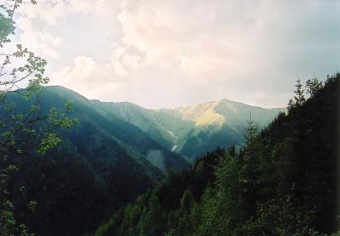
Se întind între garniţa de N a ţării,pârâul Cârlibaba (afluent al Bistriţei Aurii)la V şi până la râul Vişeu,ocupând o suprafată de 1500km².Sunt puternic fragmentaţi de afluienţii Vişeului
In relieful lor se disting două trepte:una mai inaltă,munţii propriu-zişi şi alta mai joasă,cu altitudini între 900-1300m,unceii,care patrund spre V,ca doi pinteni:la N de Valea Vaserului se afla culmea La Comanda (1121 m),Munceul Maximu(1220 m),iar la S de Vaser se intind Munceii Novăţului(1208 m).
Pe marginea de V a Munţiilor Maramureşului sunt prinse bazinele depresionare Ruscova-Poienile Sub Munte,Borşa,in locul unor golfuri.
Treapta înaltă a acestor munţi se divizează în mai multe masive,culmi alungite,Pop Ivan(1937 m),Farcău(1956 m),Mihailec(1918 m),Pietrosul Bardăului(1850 m),Toroioaga-Jupania(1930 m),Cearcănu-Prislop(1847 m),Zâmbroslaviile(1603 m).Masivele Pop Ivan,Mihailec,Farcau,Pietrosul Bardăului,fiind mai multe au fost afectate de glaciunea de tip pirenian(circuri simple,cuiburi cu dimensiuni mici,care uneori adăpostesc câteva lăculeţe).Tot pe aceste masive înalte se disting suprafeţele de eroziune:Batrâna(1700-1600 m)si Mestecănişi (cca. 1200 m).În proporţie de 97%,aceşti munţi sunt acoperiţi de păduri şi pajişti naturale.
Depresiunea Maramureşului
Se prezintă ca un amfiteatru natural,înconjurat de brâul de munţi deja prezentat.Pe teritoriul acestei depresiuni intramontane se disting două unităţi:dealuri şi culoare de văi(cu sectoare înguste ce alternează cu sectoare largi,unde se deschid mici bazine).Deoarece dealurile ocupă cele mai mari suprafeţe,Maramureşul este o depresiune tipică deluroasă-colinară.
Dealurile formează trei grupări:
-dealurile Maramureşului,situate în Şaua Moisei şi Valea Tisei.Separă Valea Izei de Valea Vişeului.Primul compatriment are altitudini mai mari(Vârful lui Dan ,1038 m),fiind mai golaş şi cu frecvente alunecări de teren.Mai impădurite sunt dealurile din ultimul compartiment.Ele închid o mică depresiune,cea a Ronişoarei,un vechi golf tortonian cu depozite de sare.Compartimentele Dealurilor Maramureşului sunt:Culmea Bocicoiel,Dealurile Plaiuţului si Culmea Judeleva.
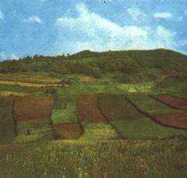
-piemonturile Maramureşului,situate la poalele munţiilor şi a Platoului Vulcanic Maramureşan,sunt:Piemontul Mara-Săpânţa,Piemontul Gutâiului.Piemontul Văratecului,Piemontul Botizei,Glacieşul Săcelului,Piemontul Borşa-Moisei.Acestea sunt mai mult despădurite şi au un regim pastoral.
-Glacieşul Vişeului,cu altitudini între 400-7500 m,se întinde pe pantele uşor înclinate ale Munţiilor Maramureşului către Valea Vişeului.
Culoarele de văi din cursul depresiunilor sunt:
-Valea Izei s-a format în locul unui golf pliocenic şi cuprinde:mai multe terase,dintre care trei sunt mai dezvoltate:culuarele de la Săcel,Rozavlea şi Onceşti,precum şi lărgiturile sub formă de bazinete,de la Săliştea,Dragomireşti,Bârsana şi Vadu Izei.
La poala Piemontului Gutâiului s-a format bazinetul Brebului,iar la poalele Piemontului Săpânţa-Mare,s-a format Culuarul Marei.
Între Valea Izei şi a Marei se află Podişul Şugatagului,unde în axa anticlinalului s-au acumulat depozite salinifere.Vechile saline s-au prăbuşit,iar in locul lor s-a format un complex lacustru şi forme haotice de relief.
-Valea Vişeului cuprinde,pe o distanţă de 60 km, mai multe depresiuni despărţite de îngustări,iar de-a lungul văii apar terase pe mai multe nivele.Între localităţile Valea Vişeului şi Bistra Viseu formează un defileu.
-Valea Tisei este cea mai joasă unitate de relief din Depresiunea Maramureşului,fiind insoţită de terase cu numeroase braţe părăsite,lacuri formate în albii părăsite.După Bocicoiu Mare,Valea Tisei se lărgeste şi formează Depresiunea Sighetului,iar după o scurtă porţiune mai îngustă(la Câmpulung la Tisa)se deschide o altă depresiune,cea a Săpânţei.În Valea Tisei se află punctul cel mai jos din Maramureş.

Cap.II .Flora

Condiţiile fito-istorice ale Maramureşului,determinate de poziţia geografică,structura geologică,clima temperată,complexitatea geomorfologică zonală(diferenţa de nivel de 2000 m,expoziţiile diferite,marea amplitudine a înclinaţiei versanţilor etc.),de evoluţia diferitelor tipuri de sol şi de influenţele antropozoogene,favorizează dezvoltarea unei flore bogate şi diversificate,precum şi instalarea unui covor vegetal variat,reprezentat prin numeroase asociaţii vegetale in zona cercetată de noi.
Maramureşul este situat in provincia floristică central-europeană,sud-est carpatică a regiunii euro-siberiene.
Până în prezent nu s-a elaborat un conspect al florei Maramureşului cu date floristice mai recente.De aceea,pentru analiza florei zonei am apelat şi la datele biblografice mai vechi.
Lista floristică a Maramureşului,întocmintă de Wagner(1876),cuprinde 936 specii de fanerogame,iar Coman(1946)creşte numarul speciilor identificate în zona la 1270,ca după două decenii(1971)să invetarieze chiar 1520 specii de cromofite in zonă.Acest inventar este mult completat azi prin informaţiile rezultate din lucrările geobotanice mai recente despre zonă.Coldea(1990) confirmă în Munţii Rodeni prezenţa a 1123 specii de fanerogame spontane.Moldovan(1970) identifică in flora cromofită a Munţiilor Gutâi 548 specii,6 subspecii,35 varietăţi,5 forme,la care se adauga 74 specii de alge,126 taxoni de macromicete şi 80 micromicete.Resmeriţă (1985) găseşte 578 specii de cromofite in Munţii Cearcăn.Nyárády şi colab.(1971) confirmă prezenţa a 1284 specii spontane de criptogame vasculare şi spermatofite în Munţii Maramureşului.Codoreanu (1972) publică 58 specii de licheni în Cheile Tătarului.Fără îndoială,continuarea şi intensificarea cercetărilor floristice şi fitogeografice vor permite noi contribuţii importante legate de flora Maramureşului.
Analiza spectrului fitogeografic (Coman,1971,Resmeriţă,Momeu 1975) arată că în flora Maramureşului domnină semnificativ elemente eurasiatice,urmate de elemente europene,continentale,iar,datorită munţilor cu înălţimi considerabile,sunt remarcabile şi elemente alpine şi circumpolare.
Există numeroase elemente endemice şi subendemice.Elementele balcanice,pontice şi atlantice au o pondere mai redusă.Datorită presiunii antropice sunt prezente şi elemente adventive.
În zonă,există specii de plante aflate pe lista roşie a speciilor ocrotite de lege(monumente ale naturii),cum sunt:angelica(Angelica archangelica),papucul doamnei(Cypripedium calceolus),ghinţura galbenă(Genitiana lutea),ghinţura punctată(Gentiana punctata),floare de colţ(Lentopodium alpinum),crinul de pădure(Lilium martagon),narcisele(Narcissus radiiflorus),sângele voinicului(Nigrittela rubra),zâmbrul(Pinus cembra),jneapănul(Pinus mugo),smârdarul(Rhododendron myrtifollium),arborele tisa(Taxus baccata),bulbucii de munte(Trollius europaeus).
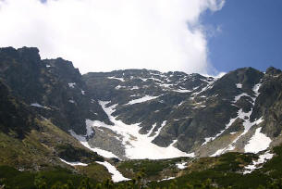
Elementele endemice proprii pentru Munţii Rodnei sunt:Heracleum carpaticum,Lychnis nivalis,Soldanella hungarica ssp. Hungarica,Saussurea porcii;endemice proprii pentru Munţii Maramureşului:Cochlearia pyrenaica var.borzeana;endemice proprii pentru Munţii Ţibleş:Campanula alpina var.ţibleş;endemice pentru Munţii Carpaţi (în general):Achillea schurii,Aconitum hosteanum,A.moldavicum,Anthemis carpatica ssp.pyretriformis,Armeria pocutica,Campanula carpatica,Cordamine glandulogera,Carduus kerenri,Centaurea phrygia ssp.carpatica,Cerastium lerchenfeldianum,Leuchantemum waldsteinii,Chrysosplenium alpinum,Dianthus tenuifolius,Eryssimum wittmanni ssp.transsilvanicum,Euphorbia carpatica,Festuca carpatica,F.porcii,Heracleum sphondylium ssp.transsilvanicum,Leontodon pseudotaraxaci,Melampyrum saxosum,Papaver-pyrenaicum ssp.coronasancti-stephani,Petasites kablikianus,Phyteuma tetramerum,Pyrola rotundifolia ssp.carpatica,Pulmonaria rubra ssp.filarszkyana,Ranunculus carpaticus,Saxifraga carpathica,Sesleria heuffleriana,S.rigida ssp.haynaldiana,Silene nutans ssp.dubias,S.zawadzkii,Symphytum cordatum,Thlaspi dacicum,Thymus pulcherrimus,Viola declinata etc.
Din categoria briofitelor rare pentru flora României semnalăm prezenţa in Maramureş a speciilor:Aulacomnium turgidum,Bazzania trilobata,Buxbaunmia aphylla,Helodium lanatum etc.
Mlaştinile turboase păstrează numeroase relicte glaciare cu importanţă fito-istorică semnificativă,iar plantele medicinale şi melifere au importanţă economică atăt în gospodăriile locale,cât şi pentru industrializare.

Cap.III.Vegetaţia

Ţinutul Maramureşului face parte,latitudinal,din zona nemorală a pădurilor de foioase ale Europei Centrale,subzona pădurilor mezofile.Altitudinal,pe acest teritoriu,se disting două zone:zona forestieră şi zona alpină.Ponderea cea mai mare în vegetaţia Maramureşului o are vegetaţia lemnoasă.
În funcţie de altitudine(diferenţa de altitudine este de peste 2000 m),de substrat,de influienţe climatice şi pedobiologie,se observă o distribuţie etajată a vegetaţiei.Începând din depresiune până spre vârfurile cele mai înalte,în Maramureş se deosebesc patru etaje de vegetaţie,şi,în cadrul acestora,trei subetaje de vegetaţie:
I.Etajul colinar(al pădurilor de stejar şi gorun)
II.Etajul montan: -subetajul inferior(al carpino-făgetelor);
-subetajul mijlociu(al pădurilor de fag şi de amestec
de fag cu raşinoase);
-subetajul superior(al pădurilor de molid)
III.Etajul subalpin(tufărişuri în regiunile montane înalte şi pajişti
subalpine);
IV.Etajul alpin(cu ierburi scunde,arbuşti pitici şi vegetaţie de
stâncărie).
Limitele etajelor sunt variabile datorită influienţelor locale.În cadrul vegetaţiei zonale dominate,factorii locali specifici oferă condiţii de dezvoltare şi a altor formaţiuni vegetale:intrazonale şi zonale.Zonal,este reprezentată marea majoritate a vegetaţiei forestiere,iar după defrişarea acestora se instalează vegetaţia pajiştilor secundare zonale.

I.Etajul colinar(al pădurilor de stejar şi gorun)
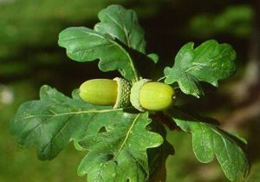
Sunt păstrate păduri de gorun în partea de nord si de nord-est a Depresiunii Maramureşului,pe dealurile dintre interfluviile Iza-Vişeu şi Tisa-Ronişoara,în zona inferioară a Ruscovei,cele mai compacte asemenea păduri se află în Bazinetul Ronişoara.Pe Dl. Hera,o parte din gorunet este declarat rezervaţie naturală,cu denumirea „Gorunetul de la Ronişoara” la altitudinea de 500-600 m.La fel,se mai păstreză câteva petice de gorunete în amestec cu stejar şi carpen în cursul inferior al Săpânâţei şi în comuna Ocna Şugatag(Padurea Crăiasa),un stăjeret de terasa în comuna Săpânţa,loc declarat Rezervaţia Dendrologică „Livada”(şi cu plantaţii în „parc” de 39 specii de arbori diferiţi)
În compoziţia pădurilor în stratul arborilor,edificator este:(Quercus petraea).Alături de el,se întâlneşte cerul(Quercus cerris),stejarul(Quercus robur),jugastrul(Acer campestre),cireşul(Cerasus avium),plopul de munte(Populus tremula),carpenul(Carpinus betulus),mesteacănul(Betula pendula) şi fagul(Fagus silvatica).Stratul arbuştilor este bogat în specii şi bine închegat,fiind format din:alun(Corylus avellana),sânger(Cornus sanguinea),păducel(Carataegus monogyna),lemn râios(Evonymus verrucosa),lemn câinesc(Ligustrum vulgare),măcieş(Rosa sp.),călin(Viburnum opulus), etc.Stratul ierbos este format dint-un număr mare de specii,dintre care amintim:Aposeris foetida,pochivnicul(Asarum europaeum),colţişorul(Dentaria bulbifera),degetarul(Digitalis grandiflora),păiuşul(Festuca ovina),spânzul(Helleborus purpurascens),mierea ursului(Pulmonaria officinalis),rogozul(Carex pilosa),feriga de câmp(Pteridium aquilinum).În aspectul lui estival,covorul ierbos al pădurilo de gorun este format din brânduşa de primăvară(Crocus vernus ssp.vernus),călugărie(Erythronium dens-canis),viorele(Scilla bifolia).
Asociaţiile cunoscute sunt:Luzolo luzoloide-Quercetum petraeae,în depresiunea Ronişoara As.Dentario bulbiferae-Quercetum petraeae,As.Querco petraeae-Carpinetum transsylvanicum.
În locul unde pădurile au fost defrişate,s-au instalat pajişti secundare,constituite în mare majoritate din graminee,pe lângă care,în procentaje mai mici,se întâlnesc legumninoase,ciperacee şi alte specii cu valoare economică şi cu flori viu colorate ce înviorează aspectul monoton al gramineelor.
Pe terasele râurilor,unde apa freatică se află la mică adâncime,se instalează specii mezohigrofile,împrumutând un aspcet mozaicat acestor pajişti.
Compoziţia floristică a pajiştilor este foarte bogată:moleaţă(Agrostis alba),iarba vântului(A.tenuis),coada vulpii(Alopecurus pratensis),viţelarul(Anthoxanthum odoratum),firuţa(Poa pratensis), etc.Alături de graminee,mai apar şi leguminoase,ca:coada şoricelului(Achillea millefolim,A.spadicea),traista ciobanului(Capsella bursa-pastoris),pătlagina(PLantago lanceolata,Pl. Media),boglari(Ranunculus sceleratus),păpădia(Taraxacum officinale).În pajiştile mezo-higrofile întâlnim specii ca:stupitul cucului(Cardamine pratensis),rogozul(Carex distams,C.leporina),clopoţeii(Campanula patula),târşa(Deschampsia caespitosa),aglica(Filipendula hexapetala),rugina(Juncus sp.),floarea cucului(Lychnis flos-cucului),floarea broştească(Ranunculus acris),clocotici(Rhinanthus alectorolophus),sorbestea(Sanguisorba officinalis),jaleşul(Stachys officinalis),tătăneasa(Symphytum officinalie),etc.
În fitocenozele pajiştilor secundare sunt identificate numeroase asociaţii vegetele, ca : As. Alopecuretum pratensis, As. Festuco rubrae – Cynosuretum, As. Agrosteto-Cynosure-tum cristatum. În acest subetaj, suprafeţe întinse sunt invadate de tăpoşică (Nardus stricta), formând As. Adytum stricter suboptimum.
În jurul oraşlui Sighetu Marmaţiei, s-au înfiripat, infrasonic, As. Holceto-Trifolietum Dubai, As. Molinio-Potentilletum erectile (Nyárády et col., 1971). N staţiuni cu umiditate mai ridicată, pe terasele joase ale râurilor Iza şi Vişeu, s-au instalat cenozele mezohigrofile As. Potebtillo erectae-Molinietum. În Valea Tisei a fost identificată As. Ranunculeto acris-Molinietum coeruleae, As. Trifolio-Poëtum trivialis în jurul comunelor Rona de Jos, Crăciuneşti, Vişeul de Jos.
Pe pantele însorite, în locul pădurilor defrişate, s-au instalat tufărişuri de porumbar (Prunus spinosa) şi de păducel (Crataegus monogyna) formând As. Pruno spinosae – Crataegetum.
Pe malul râurilor, vegetează populaţii de răchită roşie (Salix purpurea), răchită (S. fragilis), mlaje (S. triandra), salcie albă (S. alba), de arin negru (Alnus glutinosa) formând As. Aegopodio – Alnetum glutinosae, As. Salicetum triandrae, As. Salicetum purpureae.
În lunca inundabilă a Tisei, între comunele Câmpulung la Tisa şi Remeţi, se întinde Zăvoiul Tisei. Datorită plantelor agăţătoare care leagă arborii cu stratul arbuştilor, bine dezvoltat, zăvoiul formează un desiş greu de patruns in multe locuri. În stratul arborilor, pe lângă sălcii şi arini, mai sunt prezente: carpenul (Carpinus betulus), mălinul (Padus racemosa), plopul negru (Populus nigra).
Stratul arbuştilor este bine dezvoltat, fiind alcătuit din: sânger (Cornus sanguinea), alun (Corylus avellana), mai ales la marginile zăvoiului şi în locuri mai deschise, lemn câinesc (Ligustrum vulgare), mur (Rubus sp.), soc negru (Sambucus nigra). Plantele agăţătoare (urcătoare) sunt: volbura (Calystegia sepium), curpenul (Clematis vitalba, Echinocystis lobata), hameiul (Humulus lupulus), viţa de pădure (Vitis sylvestris).
Stratul ierbos este şi el bine dezvoltat fiind alcătuit din buruienişuri sau plante înfiripate pe pajiştile mărginaşe: spilcuţa (Leucanthemum vulgare), creţuşca (Filipendula ulmaria), sânzâienele (Gallium mollugo), trepădătoare (Mercurialis perennis), voinicica (Sisymbrium loeselii), urzica (Urtica dioica), rutişor galben (Thalictrum flavum), lumânare (Verbascum blattaris) etc. Terenurile defrişate in Zăvoiul Tisei sunt invadate, insular, de asociaţii dense de napporcesc (Helianthus tuberosus) şi de planta adventivă Reynoutria sachalinensis.
În bălţile formate din braţe părăsite de pe lângă Tisa şi mai puţin de-a lungul Izei apar populaţii de limbariţă (Alisma plantago-aquatica), Batrachium fluitans, rugină (Juncus effusus, J. inflexus), lintiţă (Lemma minor), trifoişte (Menyanthes trifoliata), broscariţă (Potamogeton natans), stuf (Phragmites communis), piciorul cocoşului (Ranunculus aquatilis), Schoenoplectus tabernamontani, ţipirig (Scirpus lacustris).
În Depresiunea Maramureşului sa găsesc soluri sărăturoase, solonceacuri (cca 300 ha), răspândite în jurul salinelor de la Coştiui şi Ocna Şugatag şi As. Bolboschoenetum maritimae subas. phragmitetosum la Coştiui lângă băi şi în Ieud la Iezer şi As. Pulicaria prostrata-Lythrum hyssopifolia-mentha pulegium înfiripată la Coştiui lângă Pârâul Sărat, iar pâlcurile de fitocenoze halogene de la Botiza, Coştiui, Bogdan Voda, Ieud, Slătioara formează As. Juncetum gerardi cu faciesul eleocharosum palustris, As. Agrostideto-Caricetum distantis cu facies triclochinosum la Bogdan Voda, Ieud, Slătioara. La Bptiza şi Ieud a fost identificată As. Puccinellietum limosae (Ţopa 1971).

II.Etajul montan

Subetajul inferior (al făgetelor)
Vegetaţia caracteristică a acestui subetaj este constituită din păduri de amestec de gorun şi carpen, formând As. Carpino-Fagetum (As. Querco petraeae – Carpinetum) situate la limita inferioară a făgetelor. După I. Resmeriţă (1977), aceste păduri au caracter de climax spre exigenţe xeromezofile.

Subetajul mijlociu (al pădurilor de fag si de amestec de fag cu răşinoase)
Învelişul vegetal al acestui subetaj este variat. Domină pădurile de fag pure, dar formaţiile forestiere mai cuprind şi păduri de amestec de fag cu carpen şi cu molid. Se mai întâlnesc şi vegetaţii de mlaştină, de văi umede, de stâncării şi de pajişti.Pe întinse suprafeţe, făgetele au ajuns în stadiu de climax, însă foarte multe păduri bătrâne au fost defrişate.
În locul lor, se găsesc păduri mai tinere de regenerare sau pâlcuri de plantaţii cu diferite esenţe lemnoase (brad, molid, larice, duglas). Pe verticală, au o amplitudine largă de răspândire (între 800-1000 m diferenţă de nivel). Aceste limite sunt influenţate de condiţiile climatice şi edafice locale. Specia principală a formaţiei este fagul (Fagus sylvatica). Arborii au dimensiuni în general mari şi trunchiuri viguroase, drepte, formând păduri închise. La altitudini mari, li se adaugă molidul sau bradul, iar la limitele inferioare carpenul. Alte specii lemnoase întâlnite diseminat în aceste păduri sunt: jugastrul (Acer campestre), paltinul (Acer pseudoplatanus), carpenul (Carpinus betulus), paltinul de munte (Ulmus glabra), gorunul (Quercus petraea), plopul tremurător (Populus tremura). Arbuştii sunt mai rar întâlniţi şi aparţin la un număr mic de specii: tulichina (Daphne mezereum), socul negru (Sambucus nigra), murul (Rubus hirtus), afinul (Vaccinium myrtillus), alunul (Corylus avellana). Stratul ierbos este bine dezvoltat, bogat în specii, dar neuniform repartizat datorită umbririi. În funcţie de lumină, variază şi abundenţa speciilor ierboase. Speciile principale sunt: floarea paştilor (Anemone nemorosa), vinariţa (Asperula odorata), scăriţa muntelui (Blechnum spicant), trestioara (Calamagrostis arundinacea), clopoţeii (Campanula abietina), rogozul (Carex pilosa, C. sylvatica), brebenelul (Corydalis cava), colţisorul (Dentaria bulbifera, D. glanduligera), târşă de pădure (Deschampsia flexuoasa), laptele câinelui (Euphorbia amygdaloides), fraguţa (Fragaria vesca), sânzienele (Galium schultesii), ciocul berzei (Geranium robertianum), urzica galbena (Lamium galeobdolon),aurata(Leucanthemum waldsteinii), trepădătoare (Mercurialis perennis), feriga (Dryopteris filix-mas, Athyrium filix-femina), coada cocoşului (Polygonatum verticillatum), feriga de câmp (Pteridium aquillinum), mierea ursului (Pulmonaria rubra), sugarul (Salvia glutinosa), tătăneasa (Symphytum cordatum), venineriţa (Veronica officinalis) etc.
Făgetele din Maramureş aparţin următoarelor asociaţii: As. Symphyto (cordato)-Fagetum, răspândită în toţi munţii, pe soluri slab acide sau eubazice, cu floră de mull (Raţiu, Moldovan, 1974; Morariu, 1942; Coldea, 1990, Nyárády, 1971).
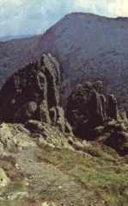
În Munţii Gutâi,făgetele pure în mare majoritate aparţin As. Deschampsio flexuosae-Fagetum transsylvanicum, cu mai multe faciesuri.
În Munţii Igniş, pe roci andezitice,s-au instalat cenoze acidofile cu horşti, alcătuind As. Luzulo (luzuloides)-Fagetum transsylvanicum, între 800-1000 m altitudine (Raţiu, Moldovan, 1974).
În Munţii Rodnei au fost identificate asociaţiile: As. Symphyto- Fagetum, As. Hieracio rotundati-Luzulo-Fagetum, As. Phyllitidi-Fagetum (Coldea, 1990).
La limitele superioare ale făgetelor,fagul formează păduri de amestec cu molidul, uneori cu bradul. În Munţii Rodnei şi în Munţii Maramureşului sunt identificate următoarele asociaţii: As. Leucanthemo waldsteinii-Piceo-Fagetum şi făgete în amestec cu bradul ce alcătuiesc As. Pulmonario rubrae-Abieti-Fagetum pe versanţii mai însoriţi şi mai moderat înclinaţi.
În locul pădurilor defrişate se întâlnesc fitocenozele zonale ale pajiştilor secundare care formează poieni întinse, atât la limitele subetajului, cât şi în interiorul pădurilor de fag. Speciile care edifică mai frecvent pajiştile din acest subetaj sunt: păiuşul roşu (Festuca rubra), iarba vântului (Agrostis tenuis), iarba câmpului (A. Deschampsia caespitosa), vinăriţa (Anthoxanthum odoratum), firuţa (Poa pratense, P. nemoralis), tremurătoarea (Briza media), trifoiul (Trifolium medium, T. pratense, T. dubium), margaretele (Chrysanthemum leucanthemum), sânzâienele (Galium vernum), garofiţa (Dianthus carthusianorum), muscatul dracului (Knautia arvensis), Leontodon autumnalis, ochii şoricelului (Achillea millefolium) etc. Asociaţiile cunoscute: As. Festucetum rubrae montanum, As. Festuco rubrae – Agrostietum tenuis, As. Festuco rubrae – Agrostietum capillaris ocupă mii de hectare în etajul montan până la limita superioară a pădurilor de conifere (Coldea 1990).
Fitocenozele edificate de păiuşul roşu ocupă în Maramureş cca. 70 % din suprafaţa fondului funciar (Resmeriţă, 1979). Cele mai mari suprafeţe din aceste pajişti sunt folosite ca păşuni. Din cauza păşunatului intens şi a tasării solului cu acest prilej, respectivele pajişti trec treptat în fitocenoze dominate de ţepoşică, formând As. Nardetum strictae montanum, care degradează pajiştile şi le scade productivitatea.
Datorită condiţiilor pedoclimatice locale, pe unele suprafeţe sau instalat populaţii de iarbă albastră (Molinia coerulea). Asociaţiile cunoscute pe platoul vulcanic din Valea Săpânţei sunt: As. Molinietum coerulae; din Valea Runcului as. Junco-Molinieum; din Văile Runcuşor şi Jilerescu As. Nardo-Molinietum (Resmeriţa, Raţiu,1974).
De-a lungul pâraielor montane,pe prundişurile inundabile, se instalează populaţii de anin negru si anin alb (Alnus glutinosa, A. incana), nilocea (Cirsium oleracium), codrului (Eupatorum cannabinum), creţuşca (Filipendula ulmaria), pălăria cucului (Geranium phaeum), slăbănogul (Impstiens noli-tangere), menta (Mentha longifolia), cătina mică (Myricaria germanica), nu-mă-uita de pădure (Myosotis sylvatica), cinsteţul (Salvia glutinosa), spălăcioasa (Senecio nemorum), lăptucul oii (Telekia speciosa), podbalul (Tussilago farfara) etc.
Asociaţiile identificate în regiunile pâraielor montane din acest etaj sunt: As. Alnetum glutinosae – incanae, As. Tussilaginetum farfarae din Munţii Gutâi (Moldovan, 1970), As. Salici purpureae-Myricarietum, As. Telekio speciosae-Alnetum incanae din Munţii Rodnei (Coldea, 1990).
Condiţiile climatice, litologice, orografice şi hidrografice existente în unele staţiuni din acest subetaj au favorizat instalarea unor mlaştini, îndeosebi în zona platoului vulvanic, în cursul superior al râurilor Săpânţa şi Mara.
Mlaştinile eutrofe sunt dominate de caricete (Carex rostrata, C. lepidocarpa), însoţite de populaţii de pipiriguţ (Eleocharis palustris), bumbăcariţa (Eriophorum latifolium), aglica (Filipendula hexapetala), mană de apă (Glyceria plicata), rugină (Juncus conglomeratus), trifoişte (Menyanthes trifoliata), poroinic (Orchis maculata), şopârliţa albă (Parnassia palustris), stuf (Phragmites communis), sorbestea (Sanguisorba officinalis), ţipirig (Scirpus sylvaticus), papura (Typha latifolia). În unele din aceste mlaştini, sunt păstrate şi plante relicte, ca: Euphorbia carpatica, Comarum palustre, Lingularia sibirica, Viola epipsila, etc.
Mlaştinile oligotrofe (tinoave) au o importanţă fitoistorică şi mai semnificativă, păstrând un număr şi mai mare de specii rare (relicte arctice) care vegetează atât pe sfagnete, cât şi in apa ochiurilor de lacuri, situate între muşchi sau în apa lagg-urilor, cum sunt: ruginarea (Andromeda polifolia), rogozurile (Carex biharica, C. limosa, C. pausiflora), roiţa (Drosera rotundifolia), vuietoarea (Empetrum nigrum), bumbăcariţa (Eriophorum vaginatum), brădişorul (Lycopodium inundatum), Scheuchzeria palustris, muşchiul de turbă (Sphagnum cuspidatum, S. magellanicum), Trientalis europaea, răchiţelele (Vaccinium oxycoccos), afinul de turbă (Vaccinium uliginosum) etc.
Fitocenozele identificate cert în aceste mlaştini sunt As. Caricetum limosae, As. Caricetum rostratae, As.eleocharetum palustris, As. Glycerietum plicatae, de pe mlaştinile “Izvoarele” din Platoul Vulcanic Maramureşean (Raţiu, Moldovan, 1972). În Tăul Chendroaiei din Munţii Gutâi au fost identificate As. Caricetum rostratae, As. Carici flavae-Eriophoretum latifolii, As. Scirpetum silvatici, As. Eriophoro-Sphagnetum (Moldovan, 1971, Mititelu, Dorca, 1983). În Lacul Morărenilor şi împrejurimile sale s-au identificat cenozele următoarelor asociaţii: As. Alnetum glutinosae-incanae, As. Molinietum ceruleae, As. Festuco rubrae-Nardetum, As. Carici-Sphagnetum, As. Carici-Maninthetum (Mititelu, Dorca,1983).
Făgetele compacte sunt întrerupte în multe locuri de o vegetaţie de tăieturi de pădure. Pe terenurile recent despădurite, s-au instalat vegetaţii provizorii de buruienişuri şi tufărişuri, populate de mătrăgună (Atropa belladona), trestioară (Calamagrostis arundinaceae), răscoage (Chamaenerion angustifolium), ferigă (Dryopteris filix-mas), tulichină (Daphne mezereum), pufuliţă (Epilobium montanum), frăguţa (Fragaria Lycopodium clavatum), meişor (Milium effusum), zmeur (Rubus idaeus), boz (Sambucus ebulis), soc roşu (S. racemosa). Asociaţiile cunoscute sunt: As. Rubetum idaei, As. Senecioni – Epilobietum, As. Atropetum belladonnae, As. Sambucetum ebuli şi As. Tussilaginetum farfarae din Munţii Gutâi (Moldova, 1970).
În acest subetaj, se găsesc şi ecotopuri stâncoase, grohotişuri fixate şi mobile adunate la picioarele stâncilor, pe care s-au instalat cruste de licheni, grupări muscinale,iar in fisuri, cormofite saxicole. Aceste fitocenoze sunt fragmentate şi au caracter primar. În Valea Săpânţei pe Pietrele Şoimilor şi pe stâncăriile din Cheile Tătarului au fost întâlnite specii de muşchi rare, ca Schystostega osmundacea. În Cheile Tătarului, datorită unui microclimat aparte (umbrire, temperatură mai scăzută, umiditate ridicată a aerului) pe stânci verticale s-au instalat cruste de licheni foliacei de tip leproid, numite Lepraria chlorina, care dau culoarea galbenă a stâncilor. Sunt identificate următoarele asociaţii de licheni saxicoli: As. Lacanoretum rupicolae, As. Lecideetum soredizae, As. Biatoretum lucidae, As. Pertusarietum corallinae (Codoreanu, 1972).

Subetajul superior (al pădurilor de molid)
Învelişul vegetal al acestui subetaj este reprezentat în principal din păduri în care predomină molidul şi din terenuri defrişate acoperite cu pajişti (secundare). În acest subetaj se mai întâlnesc, în interiorul molidişurilor, câteva mlaştini oligotrofe: tăurile Băiţei, Obcioarei, Mucedului, iar grohotişurile, văile intramontane sunt acoperite cu vegetaţie intrazonală.
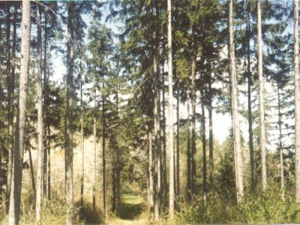
Cele mai extinse molidişuri se găsesc în Munţii Maramureşului, în Muţii Rodnei şi în Munţii Ţibleş, unde molidişurile formează un etaj de vegetaţie, pe când în Munţii Gutâi şi Igniş apar doar fragmentar, pe versaţii nordici. Pe Platoul Vulcanic Maramureşan populaţiile de molid se întâlnesc sub forma unor enclave intercalate prin făgete.
Stratul arborilor este eterogen, molidul este edificator. În câteva locuri din Munţii Maramureşului şi în Munţii Rodnei apare bradul (Abies alba). Rar se mai întâlneşte şi scoruşul (Sorbus aucuparia) sau la limita inferioară fagul (Fagus sylvatica). Stratul arbuştilor aproape lipseşte. Arbuştii sunt prezenţi doar în liziera pădurilor sau în luminişuri. În unele locuri însă afinul (Vaccinium myrtillus, V. vitis-idaea) formează straturi închegate. În componenţa floristică a stratului ierbos se întâlneşte mai frecvent: scăriţa muntelui (Blechnum spicant), trestioara (Calamagrostis arundinaceae), clopoţeii (Campanula abietina), târsa de pădure (Deschampsia flexuosa), ferigi (Dryopteris filix-mas), ciocul berzei (Geranium sylvaticum), rotunjoara (Homogyne alpina), brădişorul (Huperzia selago), Leucanthemum waldsteini, horstul de pădure (Luzula luzuloides, L. sylvatica), perişorul (Orthilia secunda, Moneses uniflora), măcrişul iepurelui (Oxalis acetosella), spălăcioasa (Senecio fuchsii), degetăruţul (Soldanella hungarica ssp. hungarica) etc. Asociaţiile cunoscute: As. Hieracio rotundati-Piceetum, As. Leucan-themo waldsteinii-Piceetum, As. Sphagno – Piceetum, As. Oxalo – Piceetum abietis, As. Luzulo silvaticae – Piceetum abietis, As. Vaccinio – Piceetum abietis etc.
Suprafeţe întinse de păduri de conifere au fost defrişate în timp pentru extinderea pajiştilor sau în scopul valorificării lemnului. Pe aceste teritorii, s-au instalat pajişti mezofile secundare. Dintre speciile caracteristice şi mai frecvente ale pajiştilor din etajul boreal enumerăm: iarba vântului (Agrostis tenuis), viţelarul (Anthoxantum odoratum), clopoţeii (Campanula patula, C. napuligera, C.abietina), mături (Centaurea jacea), brânduşa de primăvara (Crocus vernus ssp. vernus), golomăţul (Dactylis glomerata), târşa de pădure (Deschampsia caespitosa), păiuşul roşu (Festuca Rubra), păiuşul oilor (Festuca ovina), rozmarinul de munte (Gnaphalium sylvaticum), luminărica pământului (Gentiana asclepiadea), ruşuliţa (Hieracium aurantiacum), sunătoarea (Hypericum montanum), capul călugărului (Leontodon autumnalis), tăpoşica (Nardus stricta), timoftica (Phleum montanum), cărbunii (Phyteuma orbicularis), sclipeţi (Potentilla aurea, P. ternata), busuiocul sălbatic (Prunella vulgaris), etc. Asociaţiile cunoscute sunt: As. Festucetum rubrae montanum, As. Campanulo abietinae – Festucetum rubrae (Nyárady şi col., 1971). În locurile umede, se întâlnesc asociaţii de Deschampsietum caespitosae, Rumici-Deschampsietum caespitosae (Coldea, 1990). În munţii Maramureşului, pe substrat calcaros, s-a instalat o asociaţie endemică higro-sciafilă edificată de planta endemică Cochlearia pyrenaica var. Borzana, alcătuind As. Cochleario pyrenaicae-Cratoneuretum commutati (Coldea, 1997). Pe versanţi puternic înclinaţi cu bolovănişuri, grohotişuri, în molidişuri din Munţii Rodnei şi Munţii Ţibleş, la altitudinea de 1000 m, s-au instalat, fragmentar,populaţii de trestioară şi cununiţă, formând As.Calamagrosteto-Spiretum ulmifoliae (Resmeriţă, 1966). Pe terenuri plane sau slab înclinate,peste tot unde au staţionat mult timp animalele, în locul stânelor se întâlneşte As. Senecioni-Rumicetum alpini (Coldea, 1990). În tăieturi de păduri se întâlneşte As. Senecio sylvatici – Epilobietum angustifolii.
Pe lângă pâraie, în jurul izvoarelor cu depunere de prundiş şi cu strat superficial de sol, s-au instalat populaţii de: ciucuraşi (Adenostyles alliaria), ferigă (athyrium filixfemina), crăstăvăl (Cirsium oleracium), spin (Carduus personata), iarba ciutei (Doronicum austriacum ), aglică (Filipendula ulmaria), căltunul doamnei (Geum rivale), ciocul berzei (Geranium sylvaticum), slăbănog (Impatiens-noli-tangere), opăiţă (Melandrium rubrum), captalan (Petasites hybridus, P. kablikiani),splinuţă (Solidago virgaurea), spălăcioaă (Senecio nemorensis), urzică (Urtica dioica),odolean (Valeriana sambucifolia), brustur (Telekia speciosa) etc. Asociaţiile identificate din astfel de văi sunt: As. Petasito-Telekietum speciosae, As. Petasitetum kablikiani (Coldea, 1990; Morariu, 1941), As. Mentho-aquaticae – Juncetum effusi, As. Lysimachio vulgaris – Filipenduletum, As. Cirsietum rivularis.
În cele trei turbării aflate în acest etaj, vegetaţia este formată din specii adaptate la viaţa de apă (higrofile şi hidrofile ), formând asociaţii: As. Caricetum limosae, As. Junco-Caricetum fuscae şi As. Sphagno-Caricetum rostratae (Coldea, 1990, 1997).

III.Etajul subalipin

Etajul subalpin începe de la limitele superioare ale molidişurilor compacte şi urcă până la etajul alpin în Munţii Rodnei şi ai Maramureşului.
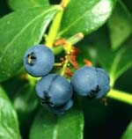
La limita superioară a molidişurilor compacte pădurile se răresc,arborii vegetează numai în grupuri sau apar solitar,iar substratul este invadat de afine(Vaccinium myrtillus)şi de smirdar(Rohodendron myrtifolium)şi formează molidişuri de limită.Asociaţiile identificate sunt:As.Rohodendron-Piccetum,As.Meplampyro saxosi-Vaccinietum,As.Campanulo abietinae-Vaccinietum myrtilli.
Vegetaţia etajului subalpin se caracterizează prin dominarea tufărişurilor,iar printre pâlcuri de tufărişuri se întind şi pajişti subalpine.Regiunile calcaroase sunt dominate de forme vegetale calcicole. Regiunile cu umiditate permanentă în jurul pâraielor au o vegetaţie luxuriantă,formată din buruienişuri,iar pe stâncarii sunt instalate,fragmentar,populaţii de plante saxicole.
Caracteristicile etajului subalpin sunt tufărişurile de jneapăn(Pinus mugo),care formează asciaţii compacte,bine încheiate.Suprafaţa totală a jnepenişurilor din Maramureş este de numai 1975 ha(Spârchez et colab.,1977).În urmă cu 30-40 de ani au fost defrişate iresponsabil cca 1525 ha de jnepenişuri.Vazându-se efectele negative ale acestei acţiuni au fost impuse restricţii severe privind efectuarea acestor defrişări.Jnepenişuriile sunt vegetaţii primare aflate în fază de climax.Ele au suferit climatelor glaciare şi postglaciare,iar azi sunt prezente pe povârnişuri,grohotişuri sau pe platouri,dar numai în locuri cu straturi groase de zăpadă,care le protejează de gerurile iernii.
Sub jepeniş,s-au format straturi groase de muşchi ce se comportă ca veritabile rezervoare de apă, înghiţind cantităţi enorme de precipitaţii ce cad în aceste locuri(până la 50% din cantitaea de precipitaţii căzute pe an).Jnepenişurile au astfel un rol deosebit în menţinerea echilibrului ecologic al acestui etaj.Lor li se datorează menţinerea mai constantă a debitelor apelor curgătoare, prevenirea inundaţiilor, evitarea scurgerii rapide pe pante a apelor şi zăpezilor, Împiedicarea formării torenţilor şi avalanşelor, a eroziunii solului, fiind un strat protector pentru pădurile aflate pe munţi la altitudini mai mici.În compoziţia fitocenozelor edificate de jneapăn(Pinus mugo)mai participă şi alte plante ca:dintre arbori molidul(Picea abis) şi zâmbrul(Pinus cembra), arbore relict,monument al naturii,dintre arbuşti smirdarul(Rhododendron myrtifolium),afinul(Vacciunium myrtillus), ienupărul(Juniperus sibirica),numeroşi muşchi şi licheni ca Sphagnum nemoreum,Polytrichum strictum, etc.Asociaţiile identificate aici sunt:As.Pineetum mugi carapticum(Morariu,1942;Resmeriţă,1983),As.Rhododendro myrifolii-Pinetum mugi(Coldea,1990).Cele mai întinse jnepenişuri se întâlnesc în Munţii Rodnei,Munţii Maramureşului(Pop Ivan,Pietrosul Bardăului,Şerban,Toroioaga,Cearcănul) şi Munţii Tibleş.
În etajul subalpin vegetează şi bujorul de munte sau smirdarul(Rohododendron myrtifolium).Aceste tufărişurisunt mai răspândite în Munţii Rodnei.În cenozele edificate de smirdar şi de afin apar şi alte plante,ca:guşa porumbelului(Lychnis nivalis),clopoţeii(Campanula alpina),oiţele(Pulsatilla alba),sor cu frate(Melamyrum saxosum),etc.Asociaţia edificată de smirdar din Munţii Rodeni sunt:As.Vaccinio-Rhododendretum myrtifolii.Se mai întâlnesc rodorete şi în Munţii Maramureşului(Pop Ivan,Cearcăn,Torogoaia)formând As.Rodoreto-Juncetum trifidi(Resmeriţă,1983).Fitocenozele cu smirdar au rol important în consolidarea abrupturilor stâncoase,împiedicând eroziunea solului şi formarea torenţilor de către bolovani.
Tufarişuri întinse de ienuperi (Juniperus communis ssp. Nana)se întâlnesc la limita superioară a pădurilor,pe platouri înalte,dar şi în rariştile de pădure în etajul montan.
În trecut,ienuperetele au ocupat suprafeţe mai mari.Întinse ienuperete(întrerupte cu pajişti sau afinişuri)se întâlnesc în Munţii Rodeni(pe versanţi cu grohotişuri,la limitele pădurilor),în Munţii Maramureşului(Pop Ivan,Stefan,Farcău,Mihailec,Toroiaga,Cearcănu,Pietrosul Bardăului),în Munţii Gutâi şi Munţii Ţibleş.Aici se distring asociaţiile:As.Campanulo abietinae-Juniperetum nanae şi As.Vaccinio-Juniperetum sibiricae(Coldea,1990,Resmeriţă,1983,1985).În biotopurile umede ale izvoarelor şi în căldari glaciare sunt cantonate cenozele arinului de munte(Alnus viridis)şi a sălciilor(Salix silesiaca,S.hastata)care formează următoarele asociaţii:As.Salici-alnetum viridis din Munţii Rodeni,Munţii Maramureşului,Munţii Ţibleşului(Resmeriţă,1983,Morariu,1942,Coldea,1990),As.Pulmonario filarszkyanae-Alnetum viridis,As. Thyseto fusci-Salicetum hastatae(Coldea,1990).
În biotopuri umede s-au instalat şi fitocenozele buruienişurilor înalte,cu:Aconitum tauricum,Rumex arifolius,Veratrum album, etc.Asociaţiile sunt:As.Cirsio waldsteinii-Heracleetum transilvanicii,As.Adenostylo alliariae-Doronicetum austriaci,As.Aconitetum taurici identificate în Munţii Rodeni şi unele în Munţii Ţibelş(Coldea,1990;Morariu,1941).
În jurul lacurilor glaciare şi în locuri mlăştinoase s-au instalat asociaţiile:Carici dacicae-Drepanocladetum exannulati,As.Eriophoro-vaginati-Sphognetum recurvi(Coldea,1990,1997).
Pajiştile subalpine sunt folosite vara ca loc de păşunat.Asociaţiile cunoscute sunt:As.Festucetum rubra subalpinum siliculum,As.Scorzonero roseae-Festucetum nigricantis,As. Potentillo chrysocraspedae-Festucetum airoidis,As.Cam-panulo-Narado-Festucetum commutatum,As.Calamagrostietum villosae,pe substrat calcaros:As.Festucetum saxatilis,As.Caricetum sempervirentis,As.Seslerios-Festucetum versicoloris(Coldea,1990,1997,Nyárády şi col.,1971,Resmeriţă,1974,Morariu,1942).
Etajul subalpin este caracterizat şi prin existenţa stâncariilor,grojotişurilor,pe care vegetează specii saxicole,rupicole,diferite după substratul litologic.În Munţii Gutâiului,pe stâncăriile Crestei Cocoşului,s-a instalat o asociaţie saxicolă rară-As. Asplenium septentrionale-Woodsia ilvensis(Moldovan,1970).
Pe stâncariile calcaroase din Munţii Rodnei s-a instalat asociaţia endemică Saxifrago luteoviridis-Silenetum zawadzkii şi cenozele rupicole endemice As.Thymio pulcherrimi-Poetum rehmanii(Coldea,1990)
Pe grohotişurile provenite din dezagregarea şisturilor cristaline şi a rocilor silicioase din Munţii Rodnei s-au instalat asociaţiile:As.Saxifrago carpathicae-Oxyrietum digynae,As.Festucetum pictae,etc.
Pe bolovănişurile calcicole din Munţii Rodnei s-au instalat asociaţiile:As.Cardaminopsio neglectae-Papaveratum corona-Sancti-Stephani,As.Cerastio calcicolae-saxifragetum moschatae ş.a (Coldea,1990).

IV. Etajul alpin

În Maramureş,etajul alpin apare fragmentar.Este situat deasupra etajului subalpin,pe goluri de munte,în cei mai înalţi munţi(Munţii Rodnei şi Munţii Maramureşului).
Ocupă suprafeţe de relief foarte accidental,versanţii puternic înclinaţi,deseori stăncoşi,cu grohotişuri,bolovănişuri,care coboară până în căldările glaciare.
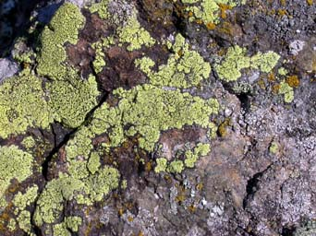
În condiţiile ecologice vitrege existente în etajul alpin,vegetaţia este reprezentată prin formaţii ierboase,graminee,ciperacee,juncacee,adeseori cu caracter secundar,presărate sporadic cu cenoze arbustive scunde,cu o perioadă scurta de vegetaţie.
Datorită vânturilor puternice şi a temperaturilor scăzute,multe plante ierboase apar sub formă de rozete,perniţe,lipite pe pământ şi stânci.Covorul ierbos,deseori,este întrerupt prin eroziune şi deflaţie.Dintre speciile întâlnite enumerăm:romaniţa de munte(Achillea schurii),iarba stâncilor(Agrostis rupestris),copoţeii pitici(Campanula alpina),iarba surzilor(Saxifraga paniculata),etc.
Dintre speciile crionofile care vegetează în staţiuni unde se menţine zăpada timp îndelungat enumerăm:Ranunculus crenatus,Soldanella pusilla.Deseori,pe suprafeţe mici alternează grupări ierboase cu tufărişuri pitice,ca:azaleea pitică(Loiseleuria procumbens),afinul negru(Vaccinium myrtillus).În etajul alpin,sunt frecvenţi numeroşi muşchi şi licheni caracteristici regiunilor alpine arctice:Cladonia pyxidata,Cetraria islandica,C.cucculata,etc.

Concluzie

Flora şi vegetaţia sunt caracterizate printr-o varietate de specii în funcţie de altitudine,unele având caracter endemic.Speciile de plante sunt bine reprezentate,prezentând o mare varietate in funcţie de etaje si altitudine: etajul colinar este reprezentat de paduri de stejar si gorun;etajul montan este reprezentat de trei subetaje:inferior(caprino-fagete),mijlociu(paduri de fag şi amestec de fag cu raşinoase),superior(paduri de molid);etajul alpin este reprezentat de tufarişuri în regiuni montane înalte şi pajişti subalpine) iar etajul alpin este reprezentat de ierburi scunde,arbuşti pitici şi vegetaţie de stâncărie).
Datorită acestor specii avem o calitate a vieţii mult mai rididcată,o mai bună oxigenare a creierului şi nu în ultimul rând acestea ajuta la consolidarea stratului de ozon.

Powered by http://www.e-referate.ro/
Adevaratul tau prieten

Biblografie

Coman A. - (1971),Flora Maramureşului Comunic.de Bot.Buc.
Coldea Gh. - (1990),Munţii Rodeni.Studiu geobotanic.Ed.Acad.Buc.
Hodişan Victoria - (1981),Plantele medicinale din Munţii Gutâi
Ivan Doina - (1979),Fitocenologia şi vegetaţia
Mac I. - (1992),Munţii Oaş-Gutâi-Ţibleş
Morariu I. - (1970),Flora şi vegetaţia muntelui Gutâi
Pop E. - (1960),Mlaştinile de turbă din R.P.R.Edit.Acad.R.P.R
Resmeriţă.I - (1977),Vegetaţia clasei Betulo-Adenostyletea Br.-Bl.1948 din
Carpaţii României
Roşu Al. - (1973),Geografia fizică a României.ed.Did. si Ped.Buc
Sârcu I.- (1978),Munţii Rodnei.Studiu morfogeografic
Ţopa E. - (1971),Sărăturile din jud.Maramureş
Ujvari I. - (1972)Geografia apelor Rmâniei Ed.Şt.Buc
Ştefureac I. - (1979)Cercetrile noastre briologice în Maramureş şi
câteva consideraţii asupra unor cromofite
M-ţii Maramureşului - Bază de date privind fundamentarea învăţăturii
rezervaţiei biosferei
www.google.com

ANEXĂ

Anexa.1.Feriga(Dryopteris filix-mas)
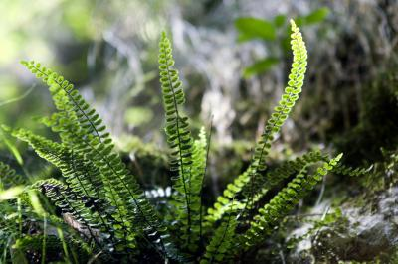

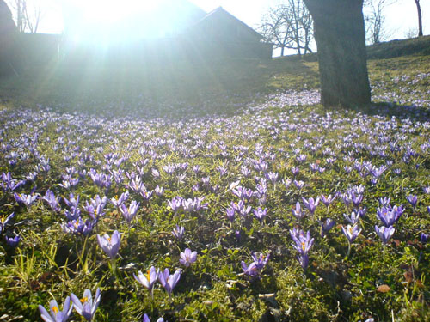

Anexa.2.branduşa de primăvară(Crocus vernus ssp.vernus)

Anexa.3.Margareta(Chyrsanthemum leucanthemum)
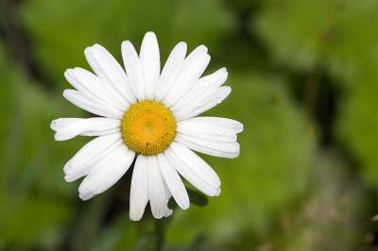

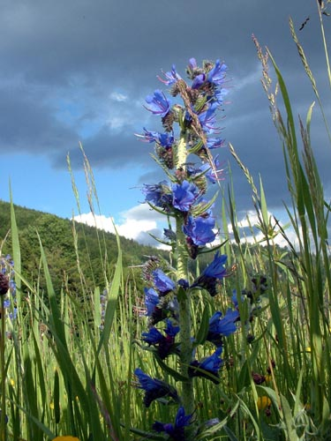
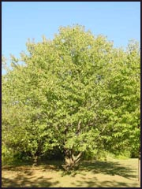

Anexa.4.Firuţa(Poa pratensis) Anexa.5.Cireş(Cerasus avium)

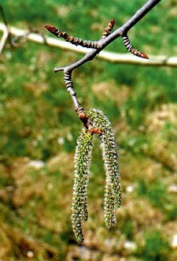
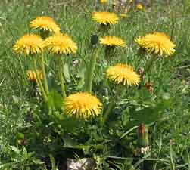
Anexa.6.plop(Ploppus) Anexa.7.Papadia(Taraxacum officinale)

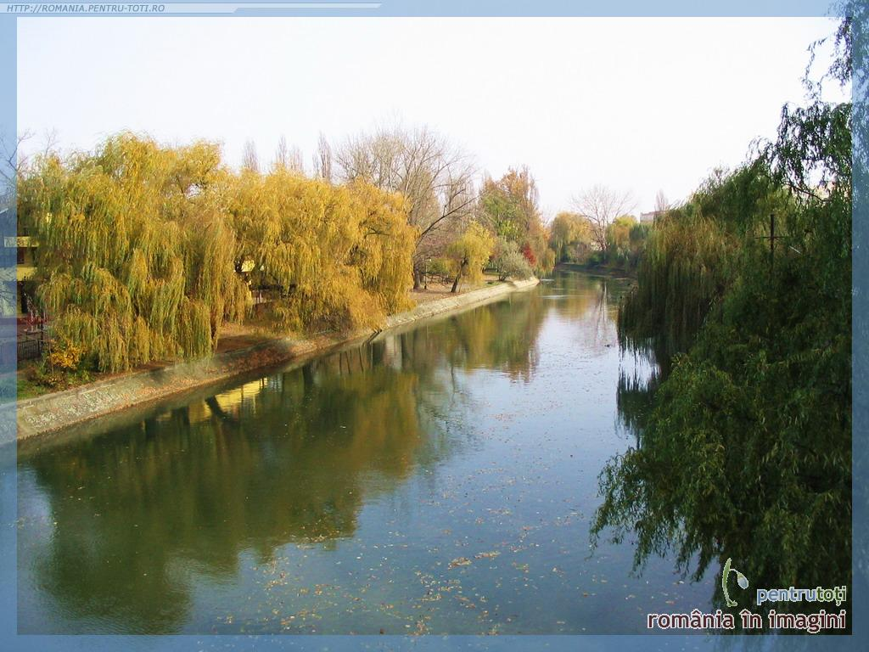
Anexa.8.Râul Tisa

